启动成功后访问地址：<http://127.0.0.1:8114/demo/swagger-ui.html>

初始化访问：

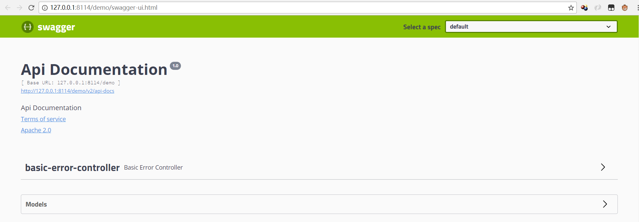

编写完对应代码逻辑后刷新界面

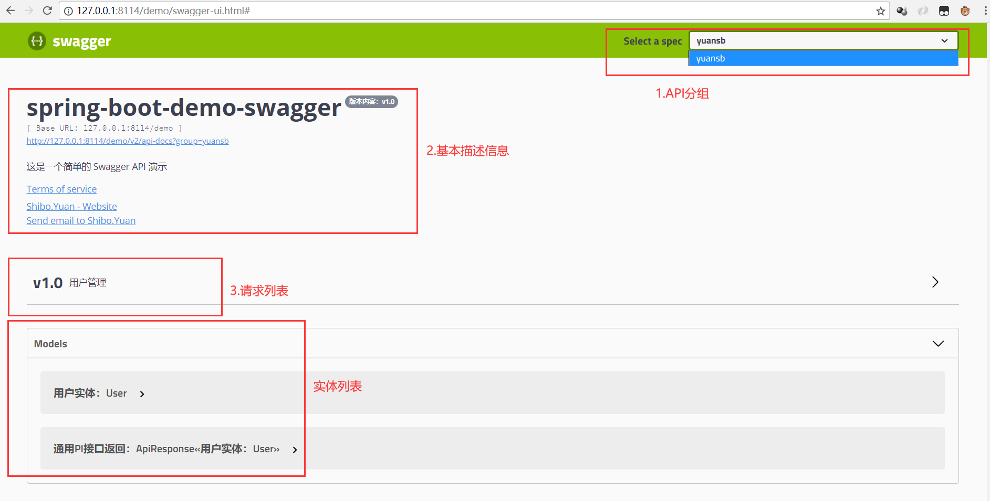

请求测试：

